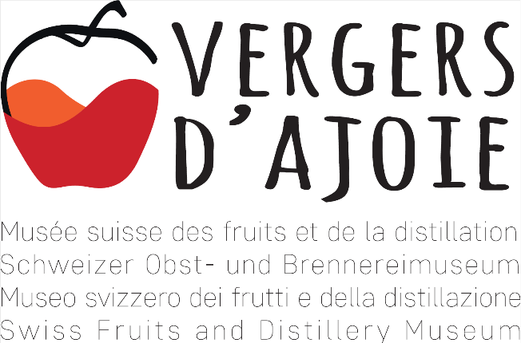

Conférence de presse du 18 septembre 2018

Allocution de Pierre Schaller, président de la Fondation du Musée suisse des fruits et de la distillation

Mesdames et Messieurs

J’ai l’immense plaisir de vous accueillir ce matin pour l’inauguration tant attendue d’Ô Vergers d’Ajoie.

C’est une journée historique pour l’Ajoie et pour la Suisse : dès aujourd’hui, Porrentruy et l’Ajoie, en plus d’être connus loin à la ronde pour la St-Martin, deviennent la capitale suisse des fruits et de la distillation.

En effet, Ô Vergers d’Ajoie va bien au-delà du musée régional imaginé il y a trente ans pour exposer les alambics de l’ex-Régie fédérale des alcools. Il s’agit d’un centre d’interprétation d’envergure nationale, qui aborde tous les aspects liés à la culture et à la transformation des fruits – « de la branche du verger jusque dans le palais du consommateur ».

Nous vous invitons aujourd’hui, comme nous inviterons le grand public dès ce weekend, à voir, à toucher, à sentir et à ressentir. Notre but n’est pas de vous submerger de connaissances scientifiques et historiques, mais de vous émerveiller et de susciter votre curiosité.

Ô Vergers d’Ajoie constituera à n’en pas douter un pôle touristique fort pour toute la région. Ce projet unique a toutefois risqué de ne jamais voir le jour. Je ne vais pas refaire ici toute sa genèse, mais en rappeler brièvement les grandes étapes pour que vous puissiez prendre la mesure du chemin parcouru et du travail accompli.

Commençons par la « préhistoire » : A la fin du 19ème siècle et dans les années 1930, la Suisse a progressivement mis en place une politique de l’alcool très restrictive. Il s’agissait d’endiguer le fléau de santé publique, qu’était la consommation excessive d’eaux-de-vie, qui menaçait ses campagnes et ses villes. Tous les alambics du pays ont été placés sous monopole : l’Etat (ou plus exactement la Régie fédérale des alcools) les a recensés, immatriculés et plombés. Mais pas seulement : à chaque fois que l’occasion se présentait, la Régie a racheté des alambics pour les détruire. Plus de 30'000 pièces ont connu ce sort entre les années 30 et 90.

Au fil des années, des employés chargés d’effectuer cette besogne (j’ai été un des leurs) ont désobéi ponctuellement et mis à l’abri les plus belles pièces. Quelques 200 alambics ont ainsi échappé à la destruction. La collection d’alambic « clandestine » de la Régie fédérale des alcools, stockée à l’abri des regards dans les sous-sols de l’entrepôt de Delémont, a été révélée pour la première fois officiellement à la fin des années 80, lors de la traditionnelle course d’école du Conseil fédéral. A la suite de cela, plusieurs projets ont été lancés pour exposer ce trésor au grand public, tous sans succès.

J’en viens ainsi à « l’histoire », c’est-à-dire aux années 2012-2018, qui ont conduit à l’ouverture du site sur lequel vous vous trouvez ce matin.

En 2012, la Régie fédérale des alcools fête ses 125 ans. La révision totale de la loi sur l’alcool est en cours, le Conseil fédéral veut intégrer la RFA dans l’Administration fédérale des douanes. C’est dans ce contexte très particulier que la République et Canton du Jura et la Régie fédérale des alcools signent une convention, en juillet 2012. En résumé : le Jura reçoit la collection d’alambics anciens en prêt indéterminé à la condition de lui trouver un lieu d’exposition adéquat pour le grand public.

Un appel d’offres est alors lancé dans le canton et c’est la candidature de l’association de producteurs « Fruits du Jura », associée à l’exploitant Alain Perret, qui est retenue. Alain Perret n’est pas seulement le plus grand producteur de damasson rouge du canton, mais également le propriétaire d’un magasin de produits du terroir reconnu loin à la ronde.

Un groupe de travail se constitue rapidement, une fondation voit le jour en novembre 2013. S’ensuit alors une longue phase de recherche de fonds, de démarches administratives et d’affinage progressif du concept muséographique. C’est durant cette période que la nature du projet évolue : le musée « classique » devient un centre d’interprétation misant résolument sur l’émotion et l’interaction, la thématique est élargie, passant de la distillation à la culture, la production et à la transformation des fruits « de la branche du verger jusque dans le palais du consommateur ».

Les travaux de réalisation à proprement parler pourront finalement être lancés en 2017, une fois les fonds nécessaires réunis et toutes les autorisations délivrées. Le 12 mai 2017, la première pierre est officiellement posée et quelques mois plus tard, au début août, le concept muséographique bouclé.

Le succès de cette entreprise doit énormément à une poignée de personnes, en premier lieu le noyau dur du conseil de fondation, qui a fait preuve d’une ténacité à toute épreuve et d’un engagement sans compter (au sens propre du terme). Je tiens ici à saluer et à remercier du fond du cœur mes collègues Michel Thentz, Alain Perret, Alain Farine et Nicolas Rion.

Ô Vergers d’Ajoie doit également énormément au Projet de développement régional Marguerite, initié et coordonné par la Fondation rurale inter jurassienne (et présidé par votre humble serviteur). Ô Vergers d’Ajoie et cinq autres investisseurs qui réalisent et/ou transforment des infrastructures agritouristiques composent les pétales du projet Marguerite. Ce projet prévoit également le balisage de 9 parcours équestres ainsi que des mesures visant à l’amélioration de la qualité et à la promotion des produits du terroir.

Marguerite a fourni un apport financier décisif et des compétences précieuses en matière d’agritourisme. Ce n’est pas un hasard si la directrice d’Ô Vergers d’Ajoie s’engage également pour la mise en œuvre de Marguerite au sein de la Fondation rurale interjurassienne. Ce n’est pas tout : la large gamme de produits du terroir du Jura et du Jura bernois médaillés dans le cadre du Concours suisse des produits du terroir sera mise en vente dans la Halle aux gourmandises d’Ô Vergers d’Ajoie. Je pense en particulier aux eaux de vie régionales : tous les membres de la filière damassine ont été invités à y présenter leurs produits.

On pourrait résumer par la formule suivante : Marguerite a apporté une contribution décisive à la naissance d’Ô Vergers d’Ajoie – et Ô Vergers d’Ajoie jouera un rôle essentiel dans l’épanouissement durable de Marguerite et de l’agritourisme du Jura et du Jura bernois en général.

Lors de la pose de la première, le 12 mai 2017, j’ai terminé mon allocution par des remerciements. Je ne peux aujourd’hui que renouveler ce MERCI, en augmentant son intensité et en l’étendant à de nouvelles personnes et organisations qui nous ont apporté leur soutien durant ces derniers mois :

• Merci aux bénévoles
• Merci aux autorités et administrations fédérales, cantonales et communales
• Merci à nos généreux donateurs
• Merci à nos partenaires
• Merci à vous toutes et tous d’être venus fêter l’aboutissement de notre beau projet et le début d’une nouvelle aventure, avec l’inauguration vendredi prochain et l’ouverture au public dès ce weekend !

